IMI PNEUMATEX Schnellentlüfter Zeparo ZUT 15

IMI Hydronic Engineering Deutschland

Eigenschaften

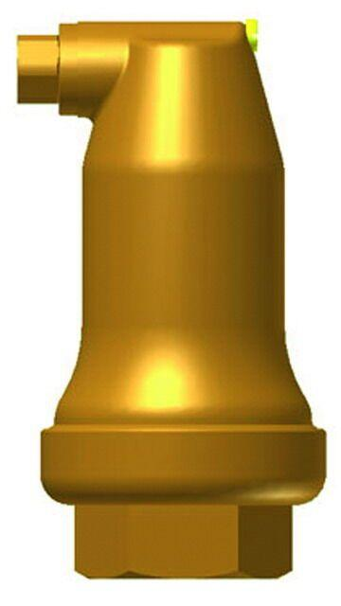

GTIN:

7640148632454

HAN:

7890515

Werkstoff

Messing

max. Mediumtemperatur (Dauerbetrieb) (°C)

160,00

Nennweite DN

15,00

max. Arbeitsdruck (bar)

10